**Tari Salman**

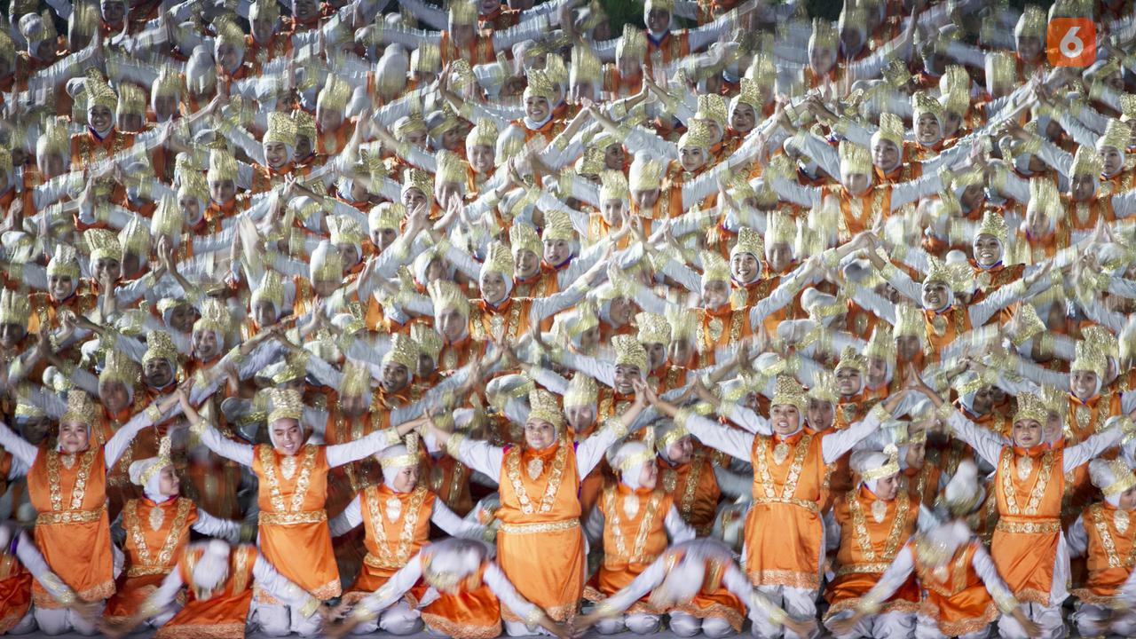

Tari Saman masuk ke dalam macam-macam tarian daerah dan penjelasannya yang sudah sangat terkenal. Tari Saman merupakan tarian daerah yang berasal dari Provinsi Aceh, tepatnya dimiliki oleh Suku Gayo.

Kini Tari Saman sudah sangat dikenal hingga mancanegara. Hal ini dikarenakan keunikan dari tarian yang dimiliki.

Bahkan tarian ini sudah ditetapkan oleh UNESCO sebagai warisan dunia. Tarian ini dilakukan oleh banyak orang sekaligus yang bisa mencapai puluhan orang. Untuk melakukannya, dibutuhkan kekompakan dan pemahaman ritme yang pas untuk bisa menghasilkan tari Saman yang bagus.

Tarian ini bisa dilakukan baik laki-laki maupun perempuan. Di daerah asalnya, tarian ini biasa digelar untuk menyambut hari besar Islam.

**Tari Piring**

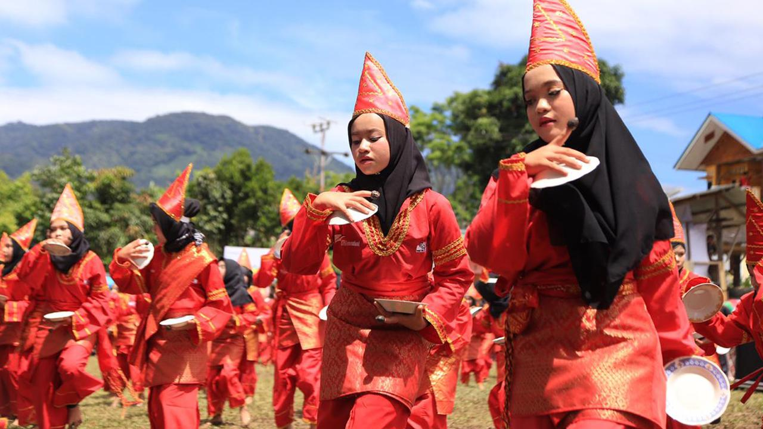

Tari Piring atau dalam bahasa Minangkabau biasa disebut dengan Tarian Piriang merupakan satu seni tari tradisional Minangkabau yang berasal dari Kabupaten solok, Sumatra Barat.

Tarian Piring ini memiliki ciri khasnya tersendiri. Di mana menggunakan alat bantu piring sebagai media utamanya.

Cara memainkan tarian piring ini adalah dengan mengayunkan piring-piring tersebut dengan gerakan-gerakan yang cepat dan teratur. Dengan catatam piring tersebut tidak lepas dari genggaman tangan. Tari Piring ini merupakan salah satu simbol dari masyarakat Minangkabau.

**Tari Gambyong**

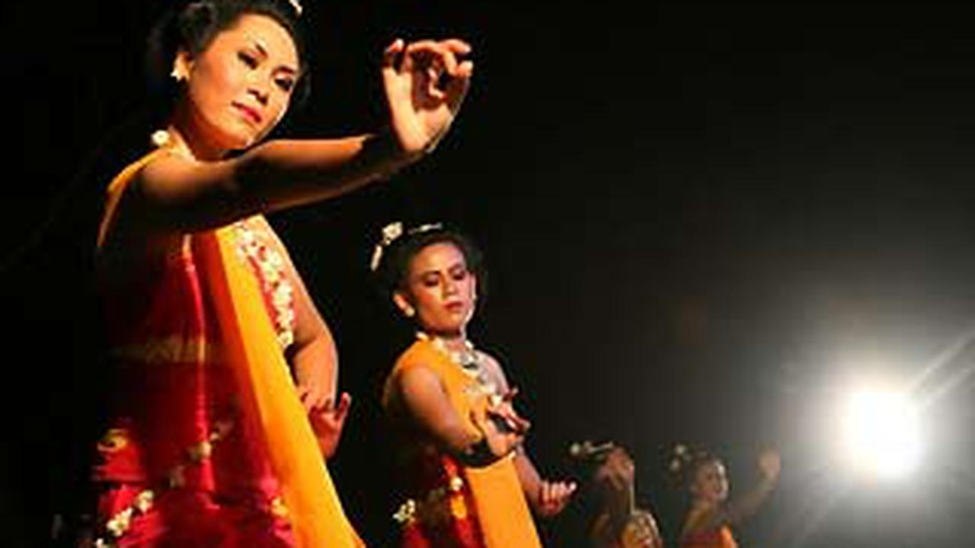

Tarian ini merupakan tarian tradisional yang berasal dari daerah Surakarta.

Awal mulanya, tarian Gambyong merupakan tarian rakyat untuk memeriahkan suasana saat musim panen padi. Namun kini tari Gambyong juga dipakai untuk acara sakral dan sekaligus sebagai penghormatan kepada tamu.

**Tarian Kecak**

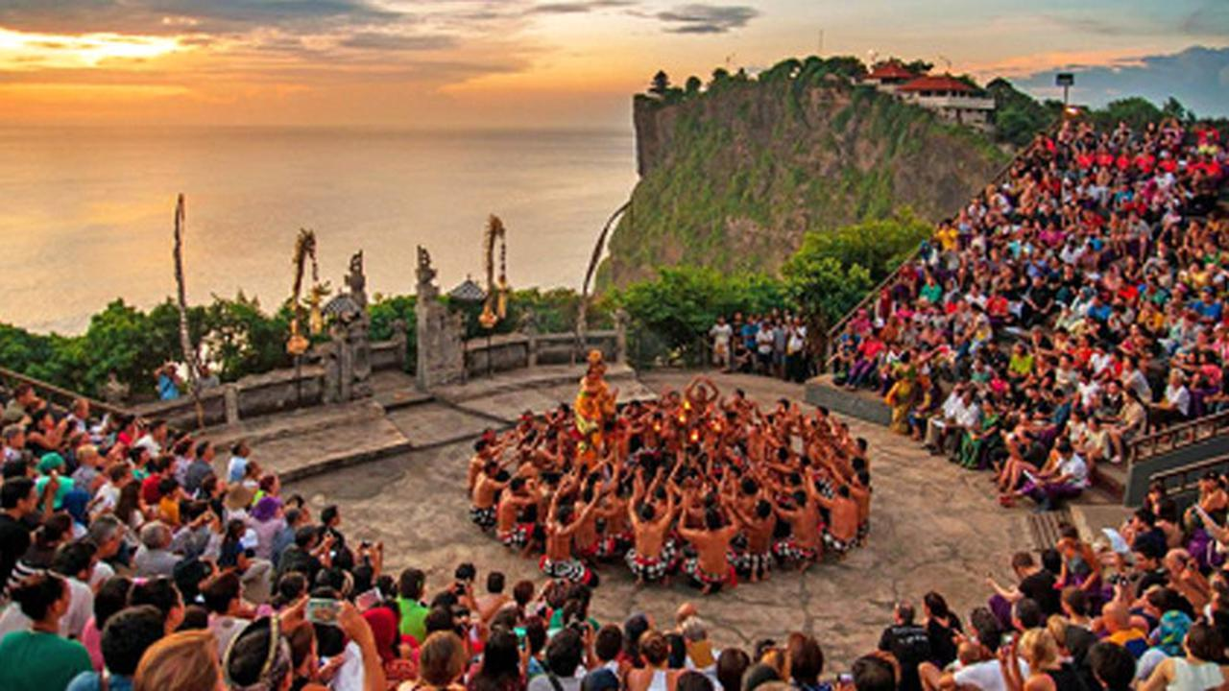

Tari Kecak merupakan salah satu jenis tarian tradisional yang berasal dari daerah Bali. Tarian ini sangat terkenal di kalangan turis mancanegara.

Hal ini dikarenakan keunikan yang dimiliki oleh tari Kecak. Tarian ini dilakukan dengan duduk melingkar sambil mengangkat kedua tangan dan berkata “cak”.

Kekompakan dari penari ini membuatnya sangat menarik untuk disaksikan. Maka tak heran kalau banyak wisatawan yang ingin menyaksikan tarian ini saat ke Bali. Umumnya, tarian ini dimainkan oleh laki-laki, karena tari Kecak merupakan cerminan dari kisah Rama dan Rahwana.

**Tari Jaipong**

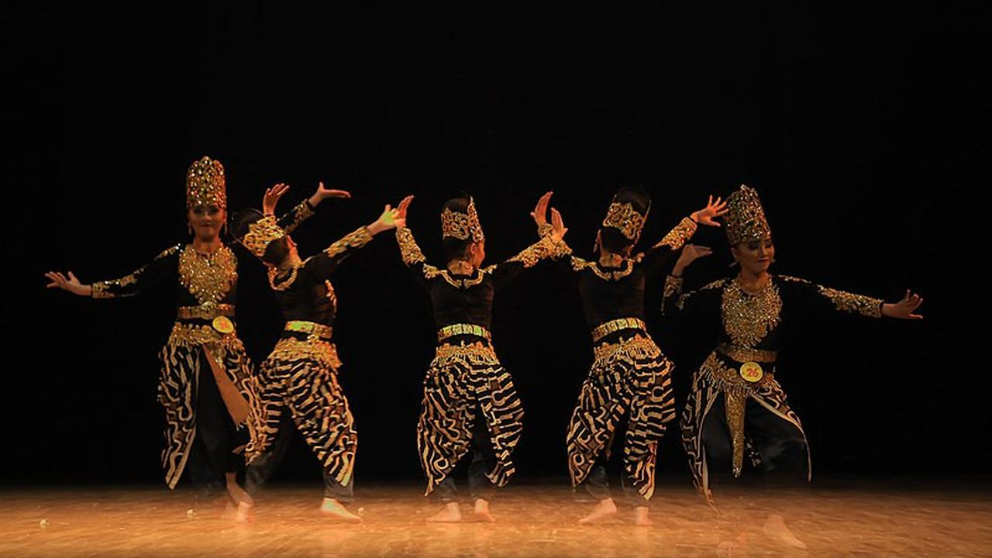

Tarian tradisional ini merupakan tarian asli yang berasal dari tanah Sunda.

Tari ini pertama kali populer di kota Karawang. Adanya tari Jaipong ini disebarkan di tanah Sunda, lalu mendapat apresiasi yang sangat bagus sehingga membuatnya sangat populer sampai saat ini.

Tari Jaipong ini dimainkan dengan menggunakan perpaduan antara gerakan serta musik tradisional gong, ketuk, ataupun gendang, sehingga membuat tarian ini semakin menarik untuk disaksikan.

**Soto Kudus**

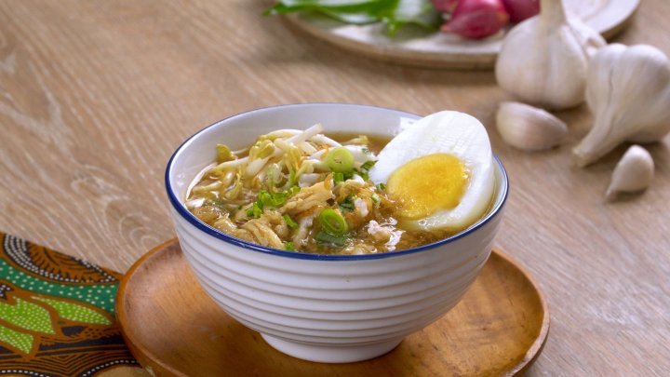

**Bahan-bahan:**

* tusukan sate
* 500 gram daging ayam potong dadu
* 4 sdm kecap manis
* 2 sdm margarin
* Bumbu yang dihaluskan:
* 4 buah cabe merah
* 5 butir bawang merah
* 3 siung bawang putih
* 2 butir kemiri
* Bumbu Kacang:
* 50 gram kacang tanah goreng kemudian haluskan
* 50 gram kecap manis
* 200 ml air
* 1 sdm gula merah diiris tipis
* 2 buah jeruk limau
* garam secukupnya
* minyak goreng secukupnya

**Cara membuat:**

* Proses pembuatan bumbu kacang :
* Panaskan sedikit minyak goreng, masukan bumbu yang telah Anda haluskan lalu tumis hingga harum.
* Masukkan kacang yang telah dihaluskan, tambahkan air, kecap, gula merah serta garam secukupnya. Masak hingga bumbu kacang matang dan terlihat berminyak.
* Angkat, lalu tuang ke dalam wadah.
* Cara membuat Sate Ayam:
* Tusuk beberapa potongan ayam pada tusukan sate, sisihkan.
* Campurkan kecap manis dan margarin pada wadah piring, aduk hingga margarin hancur dan tercampur dengan kecap secara merata.
* Oleskan ayam dengan campuran kecap dan margarin tadi, baluri hingga ayam terlumuri sempurna.
* Panggang di atas pemanggang sambil dibalik agar tidak gosong, angkat jika sudah dianggap terpanggang sempurna.
* Sajikan sate ayam dengan bumbu kacang yang sudah diberi perasan air jeruk limau sesuai selera.
* Sate ayam tradisional siap untuk dihidangkan.